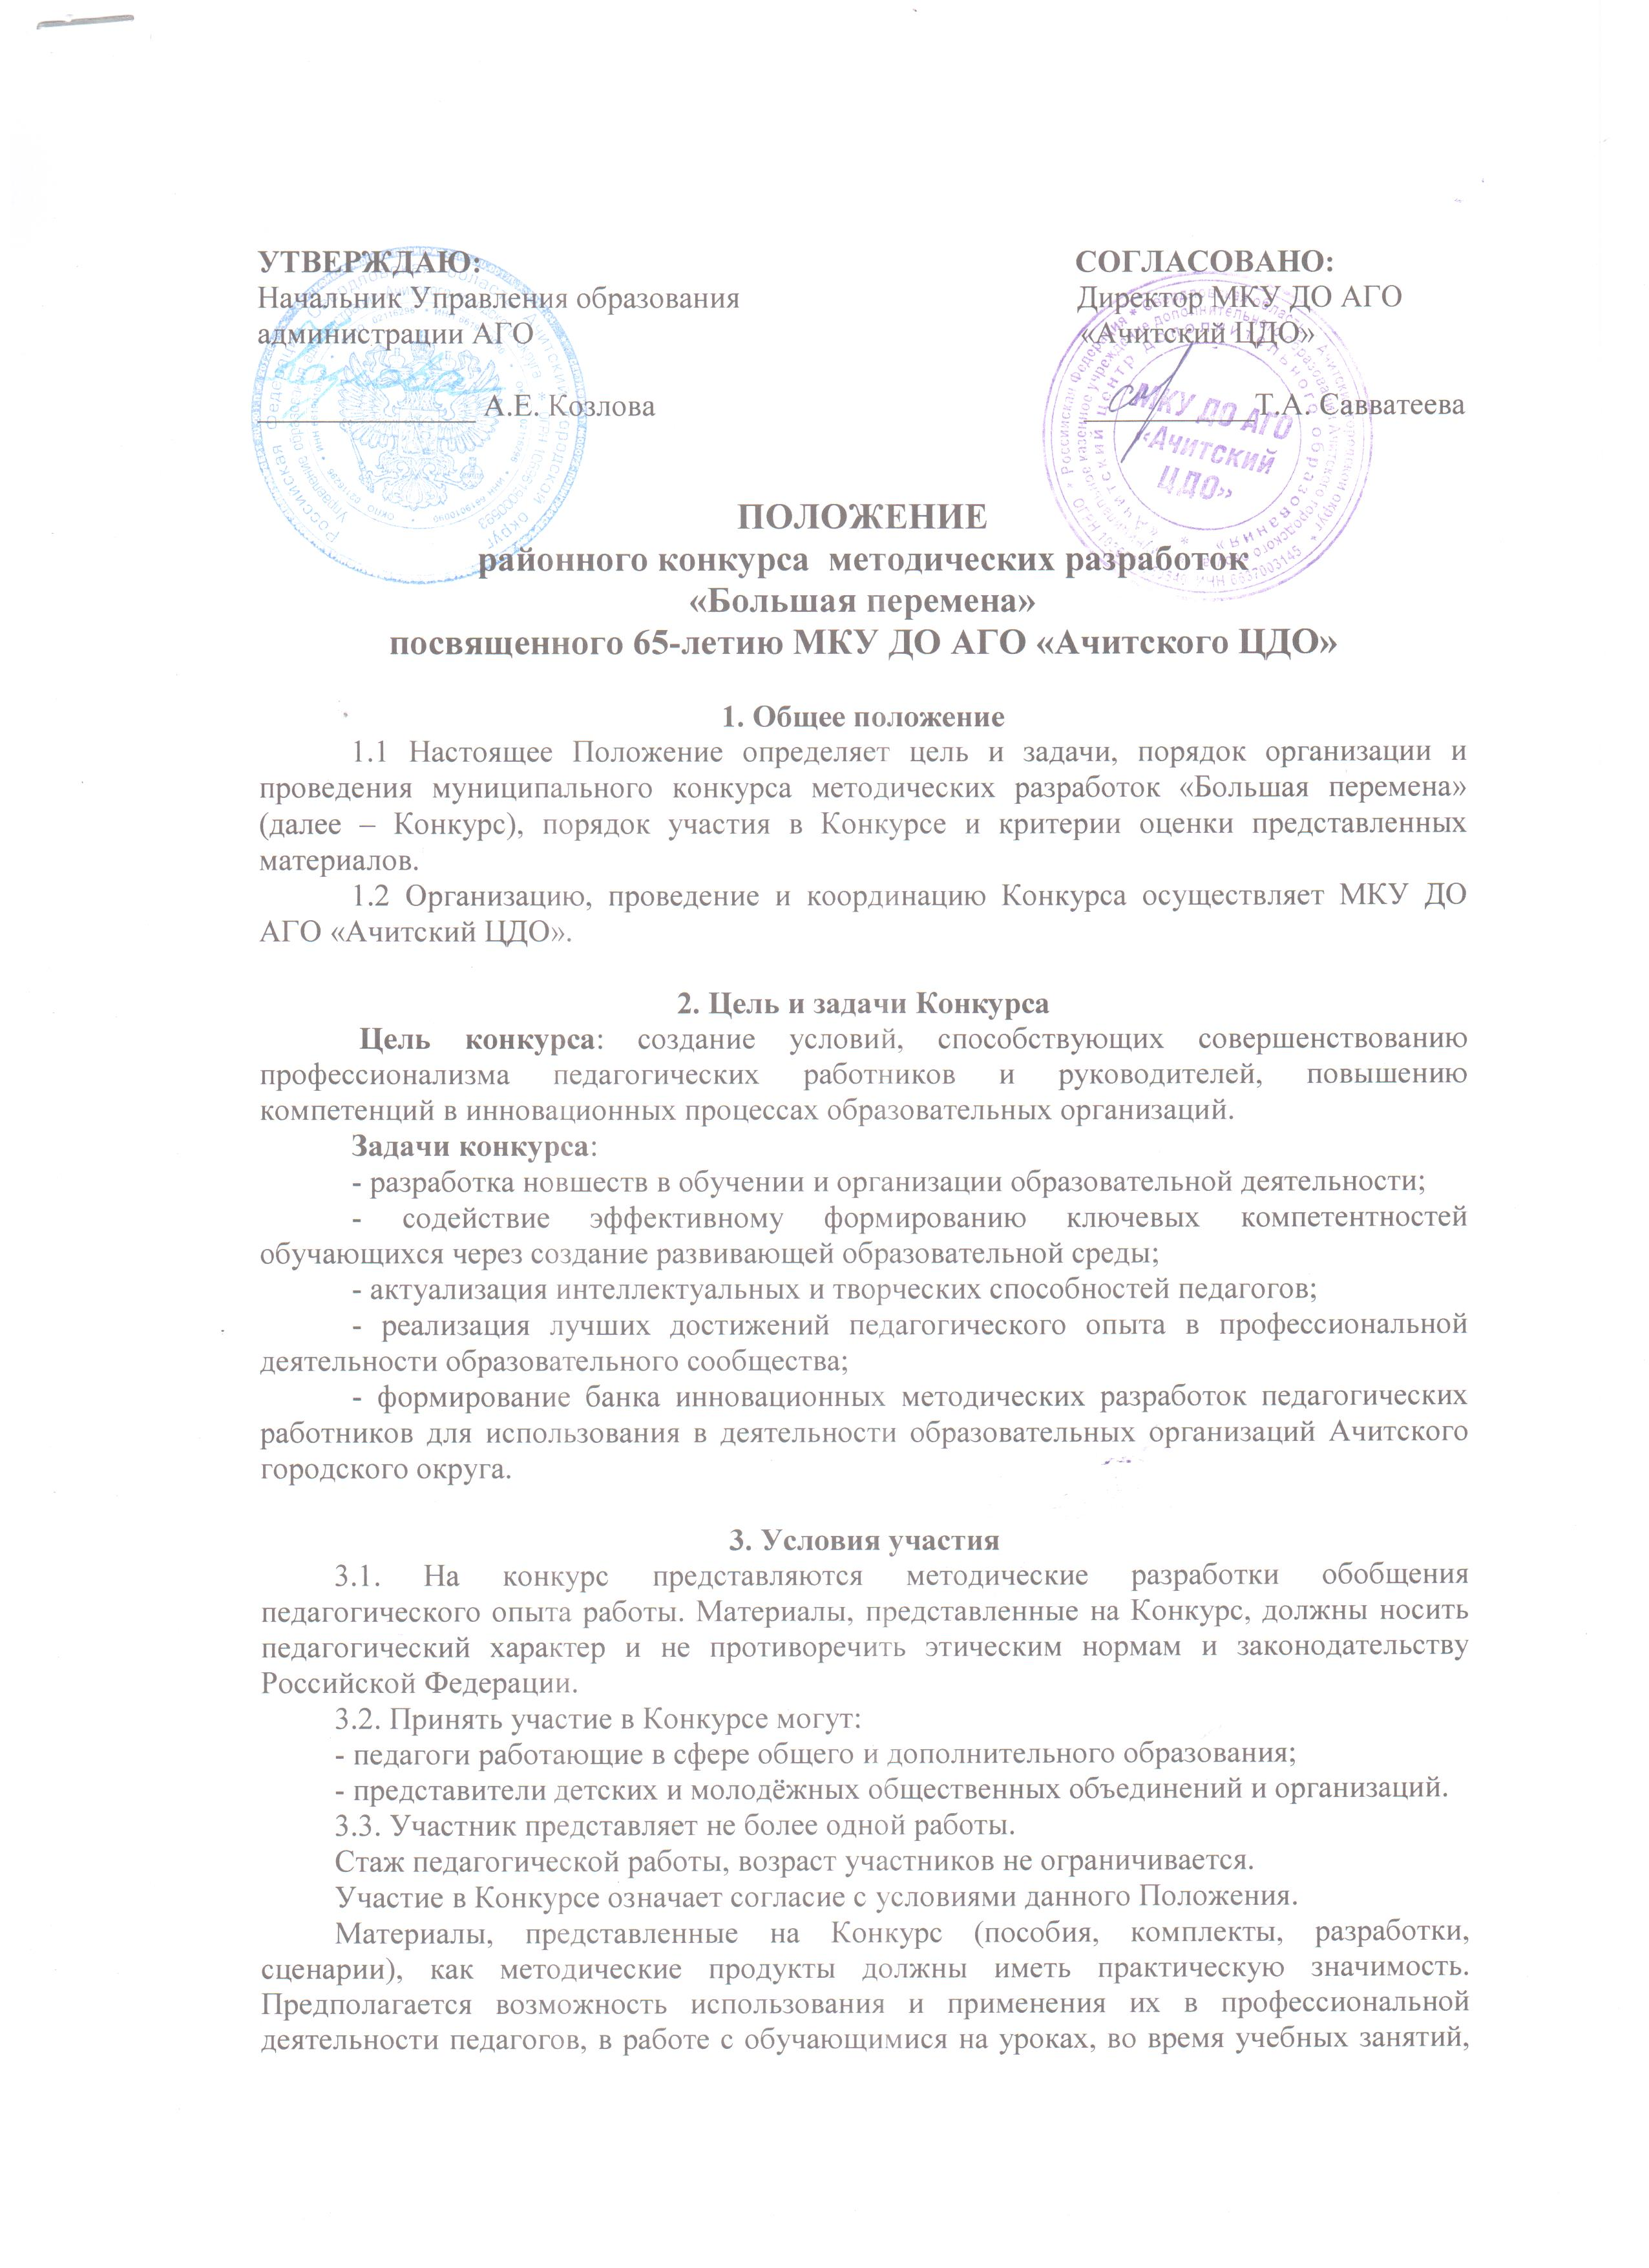

на классных часах, в ходе воспитательных мероприятий и в других видах внеурочной и урочной деятельности.

**4. Номинации Конкурса**

Образовательные организации представляют конкурсные работы по следующим номинациям:

- дидактические материалы;

- сценарные разработки уроков, занятий и внеклассных мероприятий;

- (технологические карты) конструкты уроков, занятий по реализации ФГОС;

- программы мониторингов;

- модели методического сопровождения инновационного развития;

- методические пособия, рекомендации, видеоматериалы по организации и проведению мастер-классов, открытых занятий, тренингов, культурно-досуговых программ, мероприятий, классных часов, родительских собраний и др.

**5. Требования к Конкурсной программе**

5.1. Методический материал должен включать в себя разработку занятия и:

- быть уникальным по содержанию **(оригинальность (антиплагиат) не менее 65 %);**

- быть легко транслируемым.

5.2. Формы проведения занятия могут быть различными: акция, викторина, флешмоб, спорт-минутка, квест, конкурс, экскурсия, тематический классный час, деловая, подвижная или ролевая игра и другие.

5.3.Список информационных источников, оформленный по правилам делопроизводства;

5.4. При использовании материалов Интернет-ресурсов и других источников в содержании работы указать ссылку на первоначальный источник, автора (при обнаружении использования Интернет-ресурсов, чужих авторских разработок и отсутствии ссылки на их использование работа не рассматривается в качестве конкурсной).

5.5. Технические требования к оформлению конкурсных материалов:

**- параметры страницы: размер А 4, книжной ориентации; поля верхнее и нижнее – по 2 см, слева – 3 см, справа – 1,5 см;**

**- абзацный отступ – 1,25;**

**- параметры шрифта: шрифт TimesNewRoman, кегль 14; начертание обычное, выравнивание по ширине, междустрочный интервал – полуторный;**

**- заголовки: шрифт TimesNewRoman, кегль 14; начертание жирное, выравнивание по центру;**

**- параметры таблиц: названия столбцов таблиц – кегль 11, текст таблиц – кегль 12, интервал – 1,0, абзацный отступ – 0.**

**К участию в Конкурсе не допускаются материалы из Интернета.**

К работе могут быть приложены фото- видеоматериалы, презентации и т.п.

Авторские права на материалы сохраняются за участниками Конкурса. Лучшие разработки будут опубликованы в электронном сборнике МКУ ДО АГО - «Большая перемена». В связи с этим, **ответственность за соблюдением авторских прав третьих лиц несут авторы** **работы**. Лучшие работы размещаются на официальном сайте МКУ ДО АГО «Ачитский ЦДО» в разделе «Методическая работа».

*Организаторы Конкурса оставляют за собой право не рассматривать материалы, не соответствующие требованиям к оформлению или содержанию. Материалы не рецензируются, не возвращаются.*

**6. Критерии оценивания**

|  |  |
| --- | --- |
| **Показатели оценки** | **Критерии оценки** |
| Пояснительная записка  0 б. - критерии отсутствуют  1 б. - критерий присутствуют  Максимум – 2 б. | • Обоснование написания работы (актуальность работы, новизна) |
| • Возраст участников, условия проведения |
| План, сценарий проведения  0 б. - критерий отсутствует.  1 б. - критерий проявляется частично, имеются грубые замечания, много несоответствий с требованиями.  2 6. - критерий проявляется на достаточном уровне, имеются отдельные замечания, нет системы, соответствует требованиям частично.  3 б. - критерий проявляется на оптимальном уровне (продуктивном), имеются незначительные замечания, присутствует системный характер.  4 б. - критерий проявляется на высоком творческом уровне, полностью соответствует требованиям.  Максимум - 28 б. | • Соответствие содержания разработки дидактическим целям и задачам |
| • Актуальность, новизна и оригинальность содержания |
| • Четкая структура, логичность содержания, последовательность изложения, наглядность, визуальность материала |
| • Целесообразность использования педагогом активных форм и приёмов, информационно-коммуникационных технологий. Использование и применение механизмов обратной связи. Учет особенностей познавательной деятельности и возрастных особенностей обучающихся. |
| • Практическая значимость (возможность практического использования с учетом адаптации к другим условиям; способствует созданию и поддержанию высокого уровня мотивации и интенсивности деятельности обучающихся) |
| • Методическая ценность работы (преимущества, сокращает время, обеспечивает более высокий уровень результатов) |
| • Проявление собственной индивидуальности, инновационных решений (наличие оригинальных авторских идей и находок, оригинальность педагогического решения). |
| Приложение  0 б. - критерии отсутствуют.  1 б.-критерии присутствуют.  Максимум – 1 б. | • Соответствует содержанию и целесообразно в представленных материалах |
| Максимальный балл: 31 |  |
| Система оценивания достижения планируемого результата.  **Дополнительный балл.**  Максимум – 3 б. | • Соответствие требованиям ФГОС |
| ИТОГО за работу: максимальный балл - 34 |  |

**7. Порядок и сроки**

Конкурс проводится с 15 января 2020 г по 12 марта 2020 г. Срок подачи заявок до 02 марта 2020 г. Подача заявок и работ в электронном виде до 02 марта 2020 года (приложение 1) на электронный адрес [acdod-konkurs@ya.ru](mailto:acdod-konkurs@ya.ru) или по адресу: пгт. Ачит, ул. Кривозубова 6, каб. № 20, ответственный педагог-организатор, Третьякова Елена Михайловна, тел. 8-9022580313

**8. Регламент работы жюри**

Членами жюри являются специалисты, которые напрямую связаны с деятельностью образования. Решение жюри является окончательным и обжалованию не подлежит.

Приложение 1

**ЗАЯВКА**

**на участие**

**в муниципальном конкурсе методических разработок**

**«Большая перемена»**

|  |  |
| --- | --- |
| Образовательная организация |  |
| Наименование профессии,  занимаемая должность, категория |  |
| ФИО автора (полностью),  контактный телефон,  адрес электронной почты |  |
| Тема работы |  |
| Номинация, в которой выступает заявленный конкурсант |  |